16 มกราคม 2024

**Henkel เปิดศูนย์วิจัยและพัฒนาแห่งใหม่ในเอเชียสําหรับแบรนด์สินค้าอุปโภคบริโภคเพื่อสนันสนุนการเติบโตและนวัตกรรมผลิตภัณฑ์**

เซี่ยงไฮ้ – เฮงเค็ล ได้เปิดตัวศูนย์วิจัยและพัฒนาในเอเชียแห่งใหม่อย่างเป็นทางการสําหรับคอนซูเมอร์แบรนด์ในเซี่ยงไฮ้ด้วยเงินลงทุนประมาณ 100 ล้านหยวน ในฐานะที่เป็นศูนย์วิจัยและพัฒนาขนาดใหญ่ที่สุดของเฮงเค็ลในเอเชีย ศูนย์แห่งใหม่นี้จะดึงดูดผู้เชี่ยวชาญทางวิทยาศาสตร์ชั้นนํา เสริมขีดความสามารถด้านการวิจัยและพัฒนาในท้องถิ่นในด้านแฮร์และลอนดรีแอนด์โฮมแคร์ และยังส่งผลให้ผลิตภัณฑ์อุปโภคบริโภคของเฮงเค็ลอยู่แถวหน้าของอุตสาหกรรมต่อไป ซึ่งจะนําไปสู่นวัตกรรมผลิตภัณฑ์ที่คล่องตัวพร้อมตอบสนองตามพฤติกรรมของผู้บริโภคในท้องถิ่นและข้อมูลเชิงลึกทั่วทั้ง 11 ตลาดในเอเชีย

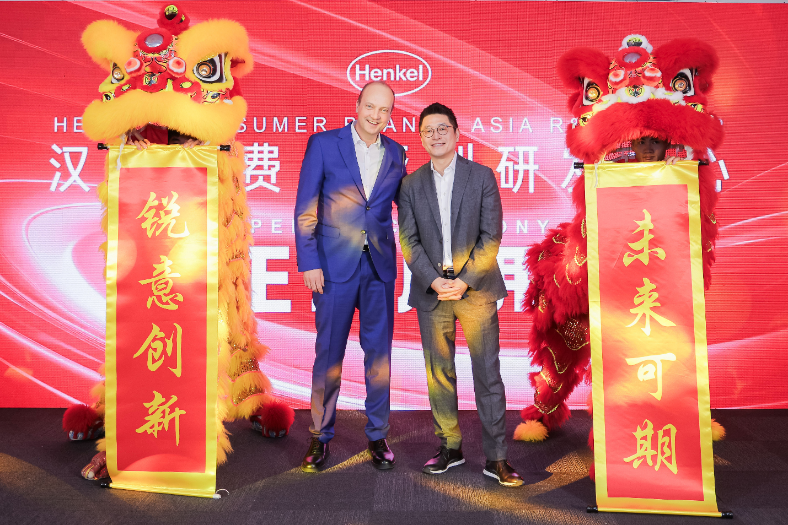

*เฮงเค็ล เปิดตัวศูนย์วิจัยและพัฒนาในเอเชียแห่งใหม่สําหรับคอนซูเมอร์แบรนด์*

*จากซ้าย: Frank Meyer รองประธานอาวุโสฝ่ายวิจัยและพัฒนาของเฮงเค็ลคอนซูเมอร์แบรนด์, David Tung ประธานเฺฮงเค็ลคอนซูเมอร์แบรนด์ประจำภูมิภาคเอเชีย*

**Frank Meyer รองประธานอาวุโสฝ่ายวิจัยและพัฒนาของเฮงเค็ลคอนซูเมอร์แบรนด์** กล่าวว่า "ตลอดประวัติศาสตร์อันรุ่งเรืองยาวนาน 140 ปีของเรา เฮงเค็ลได้ปฏิรูปตลาดผู้บริโภคอย่างต่อเนื่องและส่งผลกระทบเชิงบวกต่อชีวิตของผู้บริโภคนับล้านผ่านผลิตภัณฑ์นวัตกรรมของเรา ศูนย์วิจัยและพัฒนาแห่งใหม่นี้ทำงานผสานรวมเป็นหนึ่งเดียวกับศูนย์ผู้บริโภคทั่วโลก จะช่วยสร้างเครือข่ายการวิจัยทั่วโลกที่แข็งแกร่งครอบคลุมทั่วยุโรป อเมริกาเหนือ ตะวันออกกลาง และเอเชียแปซิฟิก ด้วยการคาดการณ์ผลกระทบของศูนย์วิจัยและพัฒนาที่ทันสมัยแห่งนี้ เรามุ่งเพิ่มพูนความเข้าใจที่เรามีต่อพฤติกรรมของผู้บริโภคที่เปลี่ยนแปลงไป ซึ่งช่วยเสริมความมุ่งมั่นของเฮงเค็ลในการเป็นผู้บุกเบิกเทคโนโลยีชั้นนําที่ปรับเปลี่ยนให้เหมาะสมกับตลาดในท้องถิ่นและทั่วโลก"

**David Tung ประธานเฺฮงเค็ลคอนซูเมอร์แบรนด์ประจำภูมิภาคเอเชีย** กล่าวว่า "การลงทุนครั้งนี้เป็นกลยุทธ์จุดเปลี่ยนสําคัญในฐานะศูนย์วิจัยและพัฒนาแห่งแรกในเอเชียที่สนับสนุนการพัฒนาผลิตภัณฑ์และการควบคุมสูตรส่วนผสมสําหรับทั้งสองประเภทธุรกิจ ด้วยการใช้ประโยชน์จากผนึกโอกาสและกำลังร่วมกันในการวิจัยที่เป็นเอกลักษณ์ ศูนย์แห่งนี้จะช่วยกําหนดรูปแบบพอร์ตโฟลิโอของเราเพื่อการเติบโตที่สูงขึ้น เพิ่มมูลค่าอย่างมีนัยสําคัญให้กับตลาดเอเชีย และยกระดับเฮงเค็ลคอนซูเมอร์แบรนด์ขึ้นไปอีก"

ด้วยพื้นที่กว่า 2,500 ตารางเมตร ศูนย์วิจัยและพัฒนาแห่งใหม่จึงมีขีดความสามารถที่กว้างขวางรองรับความทะเยอทะยานเพื่อการเติบโตในอนาคตและศักยภาพที่เพิ่มขึ้น ศูนย์วิจัยและพัฒนาสร้างขึ้นจากแนวคิดการออกแบบ 'นวัตกรรม การแปลงเป็นระบบดิจิทัล และความยั่งยืน' มีอุปกรณ์ขั้นสูงรวมทั้งความสามารถที่ครอบคลุม ตอบสนองความต้องการทั้งในปัจจุบันและในอนาคตของเฮงเค็ลคอนซูเมอร์แบรนด์ โดยประกอบด้วยหน้าที่งานหกด้าน ได้แก่ ศูนย์ผู้บริโภค การวิจัยขั้นสูง การพัฒนาผลิตภัณฑ์ การออกแบบบรรจุภัณฑ์ การวิเคราะห์ทางเคมีและกายภาพ และการประเมินผลิตภัณฑ์

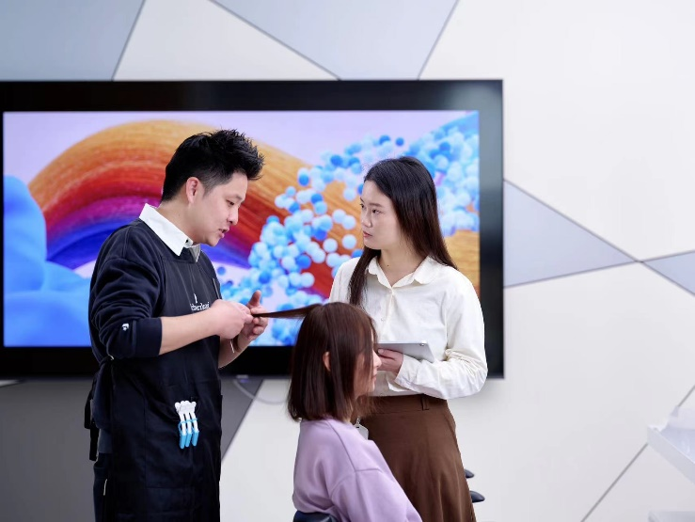

*ช่างผมมืออาชีพวินิจฉัยสภาพเส้นผมของลูกค้า*

* **ศูนย์ผู้บริโภค**ได้รับการออกแบบมาเพื่อสะท้อนภาพจำลองการทําผมที่ร้านซาลอนและอยู่ในสภาพแวดล้อมเสมือนบ้านอยู่อาศัยที่ผู้บริโภคคุ้นเคย ช่วยให้เฮงเค็ลเชื่อมโยงกับผู้บริโภคอย่างลึกซึ้งยิ่งขึ้นและแปลงข้อมูลเชิงลึกให้เป็นกระบวนการนวัตกรรม
* ศูนย์ผู้บริโภคที่กล่าวมานี้จะมียังมีบทบาทเป็นส่วนสนับสนุนบุกเบิก**การวิจัยขั้นสูง**และนำเสนอเทคโนโลยีที่ก้าวหน้าล้ำสมัยโดยใช้การทดสอบในสภาพห้องทดลอง (in-vitro) และการทดสอบกับสิ่งมีชีวิตโดยตรง (in-vivo) เพื่อตรวจสอบความถูกต้องอย่างครอบคลุม
* ศูนย์ดังกล่าวรองรับ**การพัฒนาสูตร**และการพัฒนารูปแบบผลิตภัณฑ์ตามความต้องการของลูกค้าและผู้บริโภค เพื่อให้มั่นใจในความปลอดภัย ความเสถียร ประสิทธิภาพด้านประสาทสัมผัส และความสามารถของผลิตภัณฑ์
* เครื่องมือขั้นสูงและเทคโนโลยีการพิมพ์ 3 มิติจะช่วยเสริมสร้าง**ดีไซน์บรรจุภัณฑ์** โดยช่วยให้เฮงเค็ลผลิตต้นแบบได้อย่างรวดเร็วและตรวจสอบประสิทธิภาพของบรรจุภัณฑ์ในระหว่างอายุการเก็บรักษา
* **ในห้องปฏิบัติการวิเคราะห์ทางเคมีและกายภาพ** ผู้เชี่ยวชาญของเฮงเค็ลสามารถดําเนินการวิเคราะห์เชิงคุณภาพและเชิงปริมาณเกี่ยวกับส่วนประกอบที่ออกฤทธิ์ สิ่งเจือปน และปัจจัยอื่น ๆ เพื่อพัฒนาข้อมูลเชิงลึกที่ครอบคลุมเกี่ยวกับวัตถุดิบพร้อมทั้งประสิทธิภาพและคุณภาพของผลิตภัณฑ์
* เครื่องมือทดสอบทางชีวกายภาพขั้นสูงและห้องปฏิบัติการประเมินประสิทธิภาพการซักรีดให้**การประเมินประสิทธิภาพ**และการตรวจสอบทางเทคนิคที่ถูกต้องและเกี่ยวข้องของผลิตภัณฑ์ซักรีด

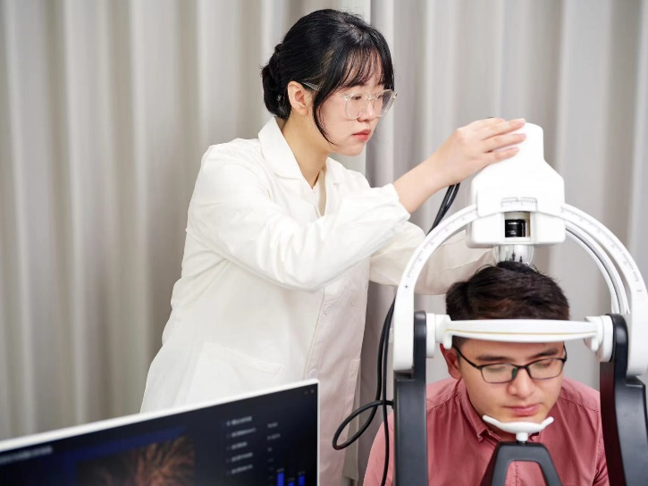

*ผู้เชี่ยวชาญของเฮงเค็ลใช้ระบบตรวจสอบและจับภาพหนังศีรษะเพื่อตรวจจับสภาพหนังศีรษะของลูกค้า*

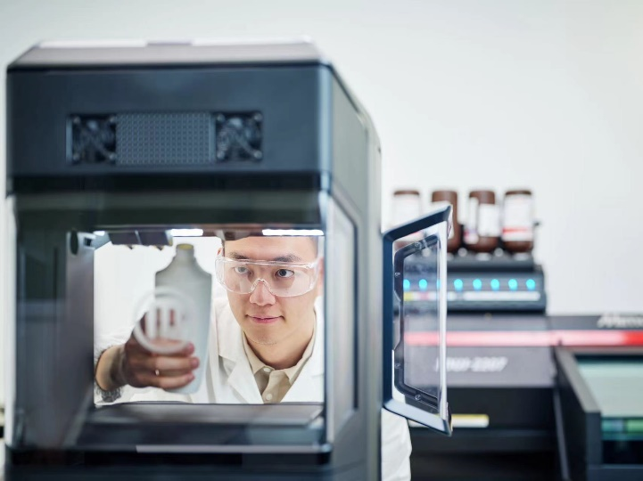

*ผู้เชี่ยวชาญของเฮงเค็ลใช้ประโยชน์จากเครื่องพิมพ์ 3 มิติสําหรับการสร้างต้นแบบและการผลิตบรรจุภัณฑ์สินค้าซ้ำอย่างรวดเร็ว เพื่อเร่งการพัฒนาโครงการที่เป็นนวัตกรรม*

**Rajat Agarwal ประธานบริษัทเฮงเค็ลเกร็ทเทอร์ไชน่า** กล่าวว่า "ประเทศจีนเป็นหนึ่งในตลาดเชิงกลยุทธ์ที่สําคัญของเฮงเค็ล และมีบทบาทสําคัญในธุรกิจระดับภูมิภาคและระดับโลกของเรา เรากําลังสร้างขีดความสามารถด้านการวิจัยและพัฒนาในท้องถิ่นของเราอย่างต่อเนื่องเพื่อตอบสนองต่อแนวโน้มที่แตกต่างของผู้บริโภคที่เกิดขึ้นในตลาดที่มีการเปลี่ยนแปลงนี้ การลงทุนครั้งนี้เน้นย้ำถึงความมุ่งมั่นของเราต่อตลาดในท้องถิ่น ช่วยให้เราพัฒนาโซลูชันที่ปรับให้เหมาะกับผู้บริโภคและบุกเบิกด้านความยั่งยืนในประเทศจีนและทั่วทั้งภูมิภาค"

เกี่ยวกับเฮงเค็ล

ด้วยแบรนด์ นวัตกรรม และเทคโนโลยีของเรา ทําให้เราครองตำแหน่งผู้นําตลาดทั่วโลกในธุรกิจอุตสาหกรรมและธุรกิจคอนซูเมอร์ หน่วยธุรกิจเทคโนโลยีกาวเป็นผู้นำตลาดระดับโลก ในอุตสาหกรรมกาว ซีลแลนท์ และเคมีภัณฑ์เพื่อการเตรียมพื้นผิว คอนซูเมอร์แบรนด์ครองตำแหน่งผู้นำในธุรกิจผลิตภัณฑ์ดูแลเส้นผม ผลิตภัณฑ์ซักล้างและผลิตภัณฑ์ในครัวเรือนในหลายๆ ตลาดและหลากหลายหมวดหมู่ธุรกิจทั่วโลก แบรนด์ระดับต้นๆ สามแบรนด์ของเราคือ Loctite, Persil และ Schwarzkopf ในปีงบประมาณ 2022 เฮงเค็ลรายงานยอดขายมากกว่า 22 พันล้านยูโรและผลกําไรจากการดําเนินงานประมาณ 2.3 พันล้านยูโร หุ้นบุริมสิทธิ์ของเฮงเค็ลจดทะเบียนในดัชนีหุ้น DAX ของเยอรมัน ความยั่งยืนเป็นสิ่งที่เฮงเค็ลยึดมั่นมายาวนาน และบริษัทมีกลยุทธ์ความยั่งยืนที่ชัดเจนพร้อมเป้าหมายเฉพาะ เฮงเค็ลก่อตั้งขึ้นในปี 1876 และปัจจุบันมีทีมงานที่มีความหลากหลายจากเพื่อนร่วมงานประมาณ 50,000 คนทั่วโลก ซึ่งรวมกันเป็นวัฒนธรรมองค์กรที่แข็งแกร่ง ยึดมั่นค่านิยมเดียวกัน และมีวัตถุประสงค์ร่วมกัน: "Pioneers at heart for the good of generations.” (บุกเบิกด้วยหัวใจเพื่อสิ่งที่ดีแก่คนรุ่นหลัง) ดูข้อมูลเพิ่มเติมได้ที่ [www.henkel.com](http://www.henkel.com)

Materi foto tersedia di [**www.henkel.com/press**](http://www.henkel.com/press)

**Kontak media**

Meiling Wee

+65 8799 3216

[meiling.wee@henkel.com](mailto:meiling.wee@henkel.com)